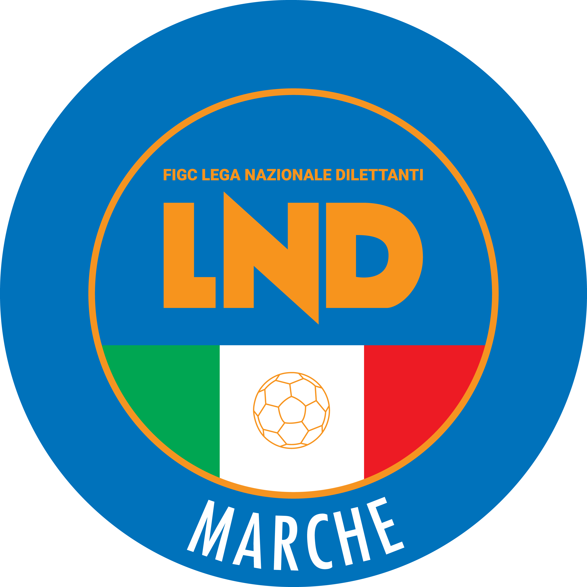 | Federazione Italiana Giuoco Calcio  Lega Nazionale Dilettanti  COMITATO REGIONALE MARCHE  Via Schiavoni, snc - 60131 ANCONA  CENTRALINO: 071 285601 - FAX: 071 28560403  sito internet: marche.lnd.it  e-mail: c5marche@lnd.it  pec: c5marche@pec.figcmarche.it  Telegram: https://t.me/lndmarchec5
Stagione Sportiva 2022/2023

Comunicato Ufficiale N° 113 del 14/04/2023

CALCIO A CINQUE

SOMMARIO

SOMMARIO 1
COMUNICAZIONI DELLA F.I.G.C. 1
COMUNICAZIONI DELLA L.N.D. 1
COMUNICAZIONI DELLA DIVISIONE CALCIO A CINQUE 1
COMUNICAZIONI DEL COMITATO REGIONALE MARCHE 1

COMUNICAZIONI DELLA F.I.G.C.

COMUNICAZIONI DELLA L.N.D.

COMUNICAZIONI DELLA DIVISIONE CALCIO A CINQUE

COMUNICAZIONI DEL COMITATO REGIONALE MARCHE

Per tutte le comunicazioni con la Segreteria del Calcio a Cinque - richieste di variazione gara comprese - è attiva la casella e-mail c5marche@lnd.it; si raccomandano le Società di utilizzare la casella e-mail comunicata all'atto dell'iscrizione per ogni tipo di comunicazione verso il Comitato Regionale Marche.

IBAN COMITATO REGIONALE MARCHE

Si comunica che dal 17 febbraio 2023 l’IBAN del Comitato Regionale Marche sarà il seguente.

IT 81 E 01005 02600 0000 0000 8868

CORSO ALLENATORE CALCIO A CINQUE

CU N. 322 DEL 20/03/2023 DEL SETTORE TECNICO F.I.G.C.
Bando di ammissione al Corso per l’abilitazione ad allenatore UEFA Futsal B che avrà luogo ad Ancona dall’08/05/2023 al 24/06/2023.

Si allega il bando di ammissione al Corso per Allenatore UEFA Futsal B di cui sopra.

NOTIZIE SU ATTIVITA’ AGONISTICA

UNDER 19 CALCIO A 5 REGIONALE
VARIAZIONI AL PROGRAMMA GARE

GIRONE A
Data Gara | N° Gior. | Squadra 1 | Squadra 2 | Data Orig. | Ora Var. | Ora Orig. | Impianto
23/04/2023 | 11 R | REAL FABRIANO | CANTINE RIUNITE CSI | 22/04/2023 | 16:00 | 18:30

UNDER 17 C5 REGIONALI MASCHILI
VARIAZIONI AL PROGRAMMA GARE

GIRONE G
Data Gara | N° Gior. | Squadra 1 | Squadra 2 | Data Orig. | Ora Var. | Ora Orig. | Impianto
15/04/2023 | 7 A | CERRETO D ESI C5 A.S.D. | ITALSERVICE C5 |  | 17:00 | 19:00

* * *

ORARIO UFFICI

L’orario di apertura degli uffici del Comitato Regionale Marche è il seguente:

GIORNO | MATTINO | POMERIGGIO
Lunedì | chiuso | 15.00 – 17.00
Martedì | 10.00 – 12.00 | chiuso
Mercoledì | chiuso | chiuso
Giovedì | 10,00 – 12.00 | chiuso
Venerdì | chiuso | chiuso

E’ comunque attivo durante i suddetti orari, salvo assenza degli addetti, anche il servizio telefonico ai seguenti numeri:
Ufficio Segreteria 071/28560404
Ufficio Amministrazione 071/28560322
Ufficio Tesseramento 071/28560408
Ufficio Emissione Tessere 071/28560401

Pubblicato in Ancona ed affisso all’albo del Comitato Regionale Marche il 14/04/2023.

Il Responsabile Regionale Calcio a Cinque  (Marco Capretti) | Il Presidente  (Ivo Panichi)

